你想让你的迅雷通宵下载电影，而且还能省电么？或许你会说，我不关机，给迅雷添加完下载任务，挂在那里不就可以了吗？这没错，开着电脑通宵下载是可以，但这样的方法不节约，也不环保。  
Windows的“离开”模式类似于待机或休眠，它可以关闭大部分设备的电源以达到节电的目的，并且在需要的时候能快速返回到工作状态。但是离开模式更要比待机“技高一筹”，在“离开”状态下，影音处理、BT下载、文件复制等操作依然在进行，真是省电工作两不误。  
  
单击“开始”，在开始搜索框中输入regedit然后在打开的注册表编辑器中，展开[HKEY_LOCAL_MACHINE\SYSTEM\CurrentControlSet\Control\Session Manager\Power]，在它下面新建名为“AwayModeEnabled ”(DWORD 32位)的项，并将它的值设置为1就可以了。重启使其生效，以后点击Windows 7“开始”菜单中的“睡眠”，即可进入离开模式了。  
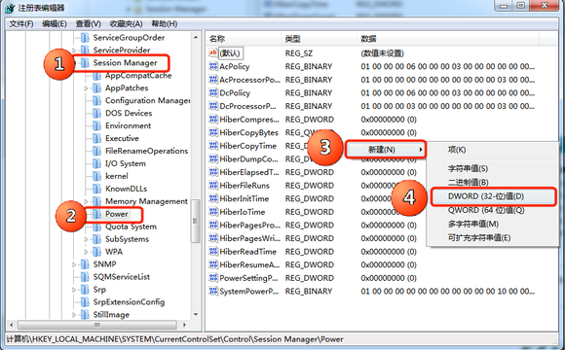  
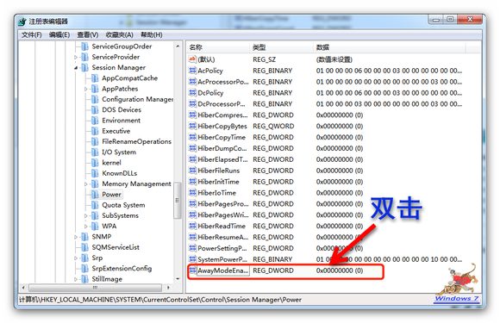  
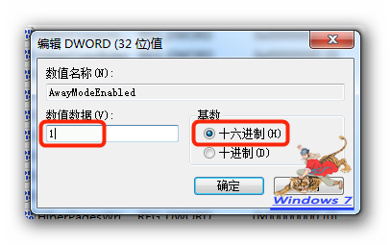  
注意：离开模式需要硬件设备支持高级电源管理,把经过此时间  
关闭硬盘改为从不  
无线适配器改为高性能  
电源设置里把关闭显示器后进入睡眠改为"从不"  
======================================================================  
如果用户不想使用Windows 7的离开模式，可以进入HKEY_LOCAL_MACHINE\SYSTEM\CurrentControlSet\Control\Session Manager\Power，将“AwayModeEnabled”删除即可。